Narwal Flow 2 navazuje na úspěšnou první generaci a výrazně vylepšuje schopnosti spolehlivě, a hlavně bez práce udržovat vaši domácnost dokonale čistou. Jeho dominantou je unikátní rolovací samočisticí systém FlowWash s pásovým mopem, který o třídu překonává tradiční rotující nástavce.
Během mytí podlah se neustále propírá horkou vodou, pod silným tlakem doléhá na povrch a díky technologii EdgeReach se dynamicky vysouvá až k samotným okrajům místnosti. Postará se tak o každý centimetr plochy a oproti klasickým mopům za sebou zanechá pouze čistou podlahu bez jediné šmouhy.
Všechny operace jsou řízeny inovativním ekosystémem umělé inteligence NarMind™ Pro 2.0, který v sobě spojuje vizuální vyhýbání se překážkám TwinAI Dodge™, precizní 3D mapování prostoru, specializované automatické pečující režimy pro rodiny a domácí mazlíčky, a také optimalizaci spotřeby energie a výdrže důležitých částí robota.
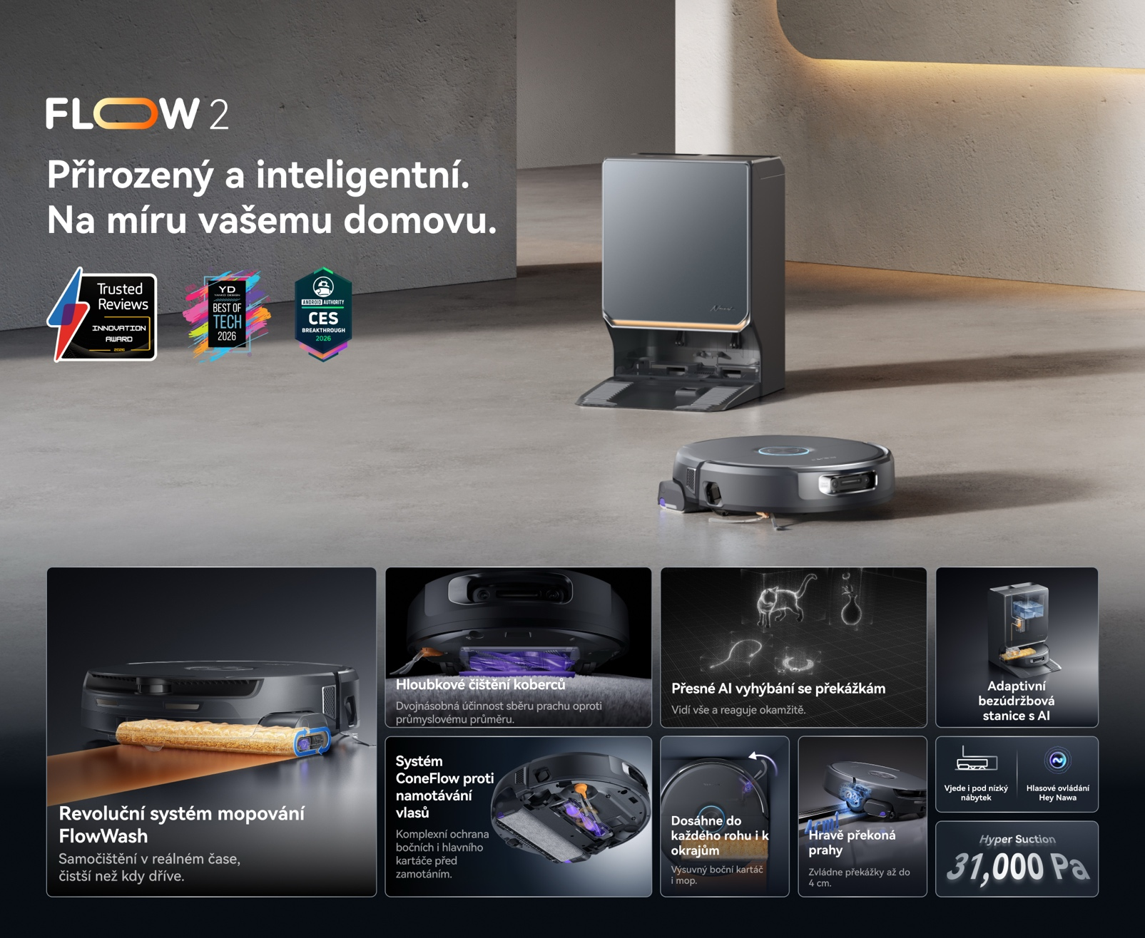
Vylepšená základna s ambientním osvětlením Cyber Glow se stane přirozeným doplňkem vašeho interiéru. Zapomeňte na nevzhledné plastové krabice, které musíte schovávat do rohu předsíně. Tato kompletně autonomní designová stanice plně přebírá vysypávání prachu, dávkování čisticího prostředku s vodou, vylévání odpadní vody i následné praní a sušení mopu. Vy se tak budete vracet do voňavé a perfektně uklizené domácnosti bez plýtvání cenným časem na nekončící úklid.

V čem robotický vysavač Narwal Flow 2 mění pravidla úklidu
- Extrémní sací síla 31 000 Pa: Technologie TurboForce hloubkově odsaje prach, zvířecí srst a těžké nečistoty z tvrdých podlah i koberců s vysokým vlasem.
- Vytírání horkou vodou 60 °C: Systém FlowWash kontinuálně ohřívá vodu přímo na podlaze. Účinně tak uvolní a odstraní i zaschlé skvrny bez nechtěného rozmazávání.
- Hygienická údržba mopu horkou vodou: Základna proplachuje textilii vodou o teplotě 100 °C a následně ji suší horkým vzduchem, čímž eliminuje bakterie a trvale předchází vzniku zápachu.
- UVC sterilizace prachového sáčku: Integrované ultrafialové světlo uvnitř stanice aktivně ničí bakterie v odsátém prachu a zajišťuje absolutní hygienu i při plném sáčku.
- Konec ručního čištění kartáče: Plovoucí kartáč Zero-Tangling disponuje nezávislou certifikací SGS potvrzující absolutní odolnost proti namotávání vlasů a srsti.
- Dynamické vytírání okrajů místnosti: Mop EdgeReach se automaticky vysouvá až o 48 mm do stran pro precizní úklid těsně podél stěn a kuchyňských linek.
- Inteligentní ochrana koberců: Při detekci textilie přístroj okamžitě zvedne mop o 12 mm a maximalizuje sací výkon pro hloubkové pročištění vláken.
- AI navigace a extra nízký profil: Duální kamera spolehlivě detekuje pohozené kabely či hračky. Díky skrytému LiDARu má robot výšku pouhých 95 mm a hladce podjede i nízký nábytek.
- Úspora času díky souběžným procesům: Přístroj se zrychleně nabíjí přesně ve chvíli, kdy stanice pere mop a odsává prach. Úklid velkých domácností tak probíhá plynule a bez zdlouhavého čekání.

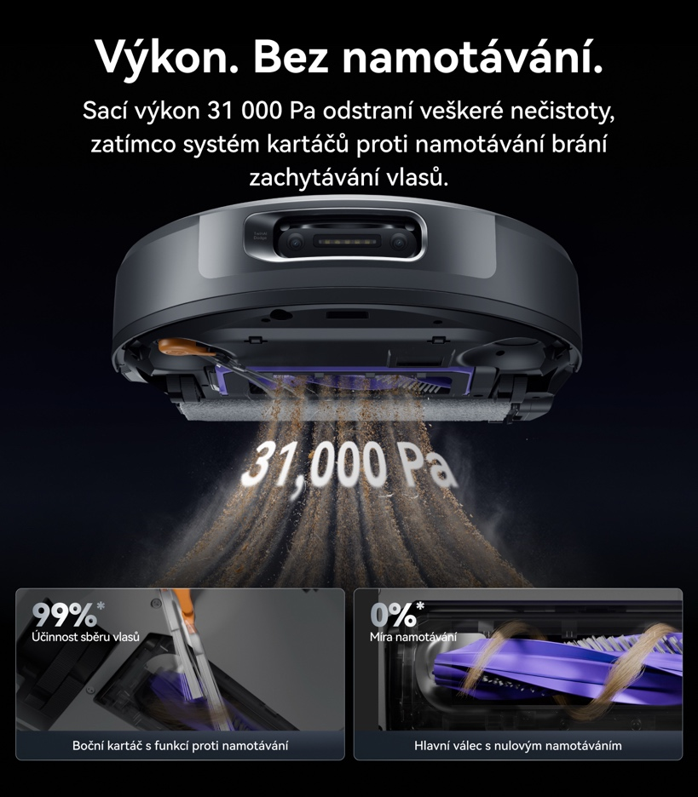

Sací síla TurboForce a konec údržby kartáče
Srdcem vysávacího modulu je systém TurboForce s extrémním podtlakem 31 000 Pa, který si snadno poradí s těžkými nečistotami i jemným prachem ukrytým hluboko v kobercových vláknech. Zásadní úlevou pro majitele línajících domácích zvířat a osob s dlouhými vlasy je technologie DualFlow. Kónický plovoucí kartáč vlasy okamžitě odvádí do sacího otvoru. Tento systém nese nezávislou certifikaci laboratoří SGS pro absolutně nulovou míru namotávání. Nůžky na vystřihávání vlasů z kartáče tak už nebudete potřebovat.
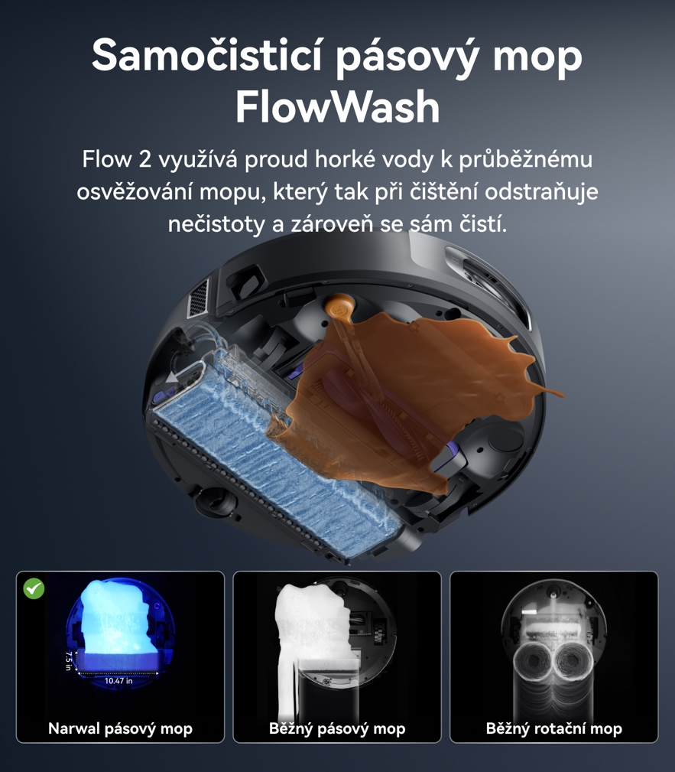

FlowWash: Vytírání, které dává smysl
Zatímco běžné roboty podlahu pouze otírají studenou vodou, Narwal Flow 2 nasazuje technologii kontinuálního vytírání vodou ohřátou na 60 °C. Využívá k tomu revoluční rolovací pásový mop (Track Mop), který na podlahu vyvíjí konstantní přítlak 12 N. Kombinace tepla, tlaku a průběžného propírání účinně uvolňuje i hodiny zaschlé skvrny od kávy či bláta. Systém je navíc chráněn technologií proti ucpávání trysek, což zajišťuje naprosto stabilní distribuci vody po celou dobu úklidu.

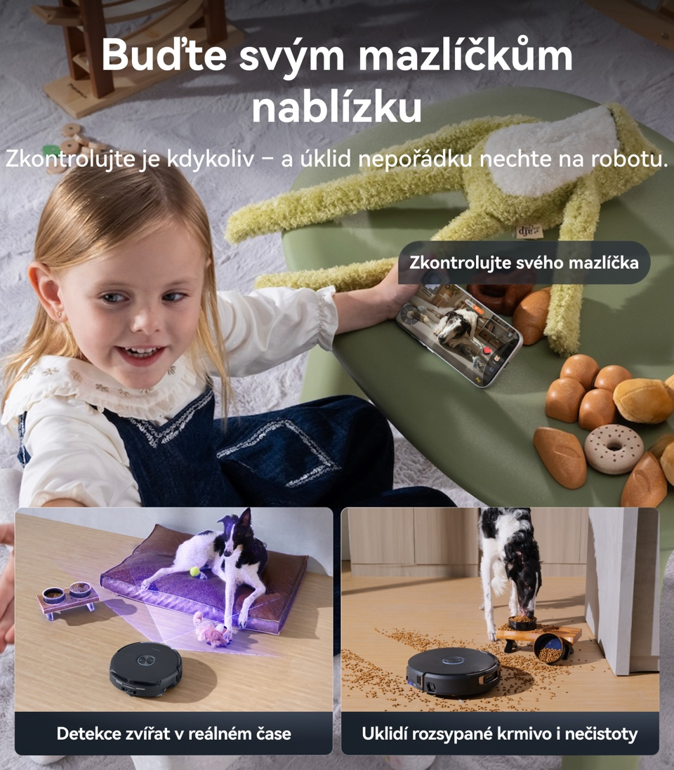

Narwal Flow 2: Dokonalý přehled o vašich mazlíčcích
Narwal Flow 2 přináší revoluci v péči o domácnost díky integrované kameře s obousměrným audiem, která vám umožní sledovat vaše mazlíčky a mluvit na ně, i když nejste doma. Robot využívá pokročilou detekci zvířat v reálném čase, díky čemuž se jim bezpečně vyhne a zároveň optimalizuje sací výkon v jejich oblíbených zónách. Speciální režim Pet Care Strategy účinně uklízí chlupy i nepořádek, zatímco tichý chod zajistí, že vaši čtyřnozí přátelé nebudou během úklidu rušeni. S tímto pomocníkem získáte nejen dokonale čisté podlahy, ale i nepřetržitý kontakt se členy své zvířecí rodiny.

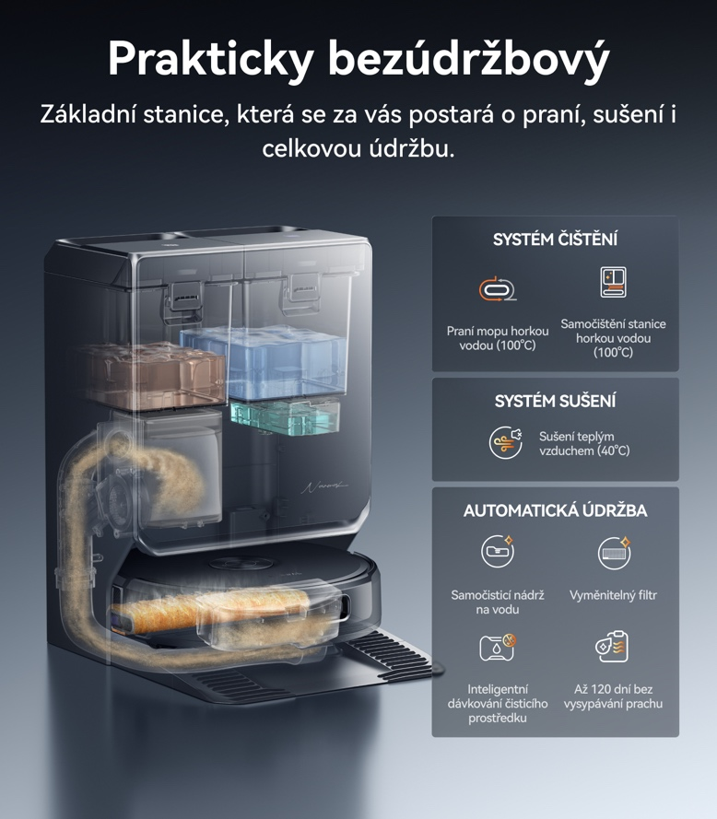

Multifunkční stanice All-in-One s UVC ochranou
Základní stanice modelu Flow 2 představuje plně soběstačný ekosystém údržby. Po návratu z úklidu stanice propláchne mop vodou o teplotě 100 °C, což spolehlivě rozpouští mastnotu a zajišťuje hygienickou čistotu. Následuje sušení horkým vzduchem (60 °C), které brání množení bakterií v textilii. Unikátním prvkem je UVC sterilizační modul v prachové komoře stanice. Ten pravidelně ozařuje odsátý prach v sáčku, čímž eliminuje hnilobné procesy a pachy. Systém Auto Detergent Dispensing navíc automaticky dávkuje čisticí prostředek podle aktuální potřeby. Všechny tyto procesy probíhají v jeden moment se zrychleným nabíjením baterie.

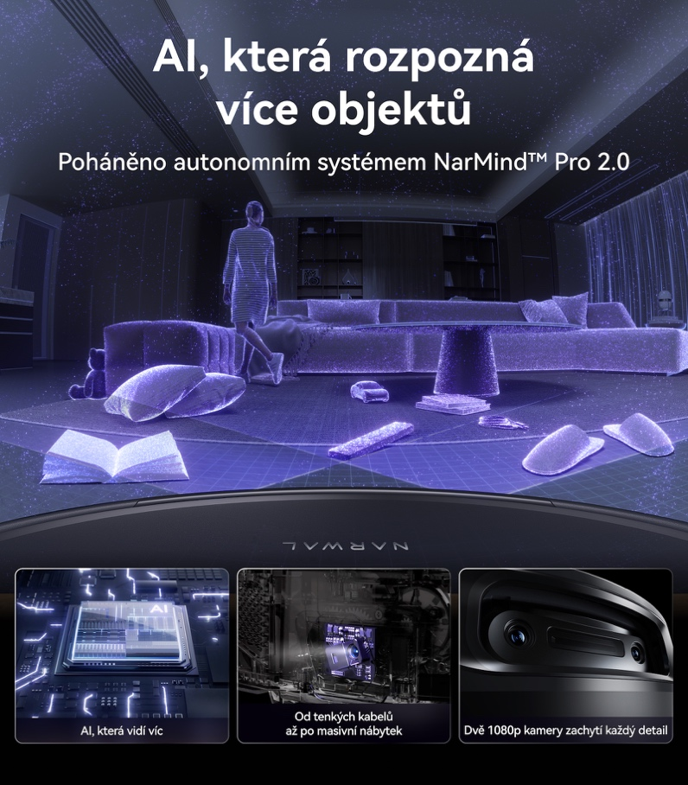
NarMind™ Pro 2.0: Inteligence s možností videohovorů
Kombinace duální kamery a strukturovaného světla TwinAI Dodge umožňuje vysavači přesně rozpoznávat a klasifikovat objekty na zemi. Spolehlivě mine pohozené kabely či dětské hračky bez rizika uvíznutí. Vizuální model s umělou inteligencí VLM OmniVision navíc dokáže vyhodnotit úroveň znečištění podlahy a autonomně jí přizpůsobit výkon. Vestavěná kamera přináší i funkci obousměrného videotelefonování – skrze aplikaci s TrueColor 3D mapováním můžete zkontrolovat domácnost nebo na dálku promluvit na své mazlíčky.

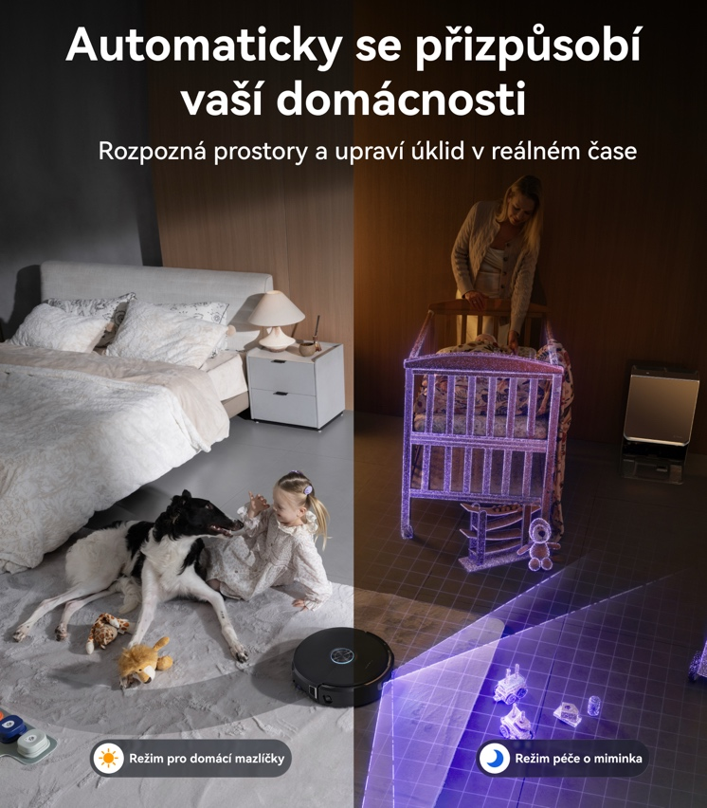
Režimy respektující chod moderní domácnosti
Softwarová výbava je flexibilní. Režim Baby Care Mode zajistí tichý chod, respektuje vytyčené sterilní zóny (např. dětské hrací deky) a upozorní vás na zapomenuté hračky. Pet Care Mode se soustředí na intenzivní sběr chlupů a okolí zvířecích pelíšků či toalet. Pokud nechcete nic složitě nastavovat, stačí v aplikaci aktivovat režim Freo Mind Mode 4.0, který přebírá plnou kontrolu nad strategií úklidu.

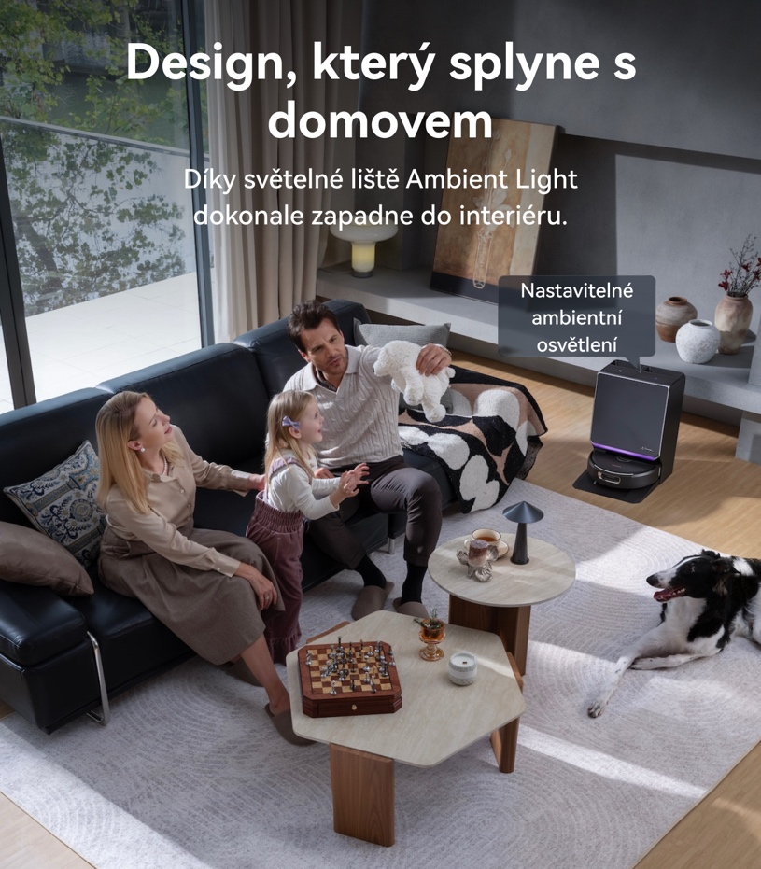

Design, který splyne s interiérem
Domácí spotřebiče často narušují vzhled obytného prostoru. Narwal Flow 2 k tomuto problému přistupuje jinak. Tmavý povrch v kombinaci se skleněným horním panelem a jemným ambientním podsvícením Cyber Glow působí čistě a reprezentativně. Samotný vysavač má na výšku pouhých 95 mm, a to díky integrovanému a plně skrytému LiDAR senzoru. Bez problémů tak zajede i pod nízké pohovky a postele, kam se běžné modely s vyčnívající navigační věží nedostanou.

Vše, co byste o modelu Narwal Flow 2 měli vědět (Nejčastější otázky)
- Jak dlouho trvá úklid domácnosti o velikosti 100 m²?
Dle laboratorního měření přibližně 105 minut. Pokud zvolíte režim současného vysávání a vytírání, robot zvládne plochu 100 m² uklidit za necelé dvě hodiny. Pokud si přejete pouze vysávat, bude mít hotovo zhruba za 75 minut. Přesný čas se vždy odvíjí od množství nábytku a členitosti místností.
- Jak často je nutné měnit spotřební materiál jako filtry a kartáče?
Velmi zřídka. Velkokapacitní prachový sáček ve stanici vydrží až 120 dní (případně 90 dní u majitelů línajících mazlíčků). Mopovací podložku a filtr základny stačí vyměnit zhruba jednou za 3 měsíce.
- Kolik vody se vejde do stanice a robota?
Základní stanice disponuje velkými nádržemi – 4,5 litru pro čistou vodu a 4,05 litru pro špinavou. Samotný robot má navíc vlastní integrované nádržky (130 ml čisté a 120 ml špinavé vody).
- Nezačne mop nebo stanice po čase nepříjemně zapáchat?
Nemějte obavy. Stanice proplachuje mop vroucí vodou a následně jej kompletně vysuší horkým vzduchem. Tento proces spolehlivě zničí bakterie a brání vzniku zatuchlého zápachu.
- Zvládne vysavač přejet i vyšší prahy ve starších bytech?
Ano. Podvozek je speciálně zkonstruován pro náročnější terén, na kterém běžné modely uvíznou. Zvládne bez problémů překonat překážky do výšky 4 cm.
- Musím ručně odměřovat a ředit čisticí prostředek do nádržky?
Nikoliv. Stanice disponuje chytrým systémem „Auto Detergent Dispensing“. Nádobku se saponátem pouze vložíte do základny a přístroj si sám odebírá přesné množství roztoku na základě znečištění. Šetříte tak čas i samotný čisticí prostředek.
- Nenamočí přístroj při vytírání koberce s vyšším vlasem?
Ne. Jakmile ultrazvukové senzory detekují koberec, robot okamžitě zvedne vytírací modul o 12 mm do vzduchu. Pokud máte doma koberce s extrémně vysokým vlasem, můžete navíc v aplikaci nastavit zónu, které se robot při vytírání s jistotou zcela vyhne.

- Vejde se vysavač pod pohovku a kolik místa zabere stanice?
Ano. Samotný robot má díky skrytému LiDAR senzoru výšku pouhých 95 mm, takže bez zadrhnutí podjede většinu standardního nábytku. Čisticí stanice pak na šířku zabere 360 mm, do hloubky 450 mm a na výšku měří 530 mm. Pamatujte, že před stanicí by měl vždy zůstat prostor o délce 45 cm pro manévrování robota.
- Zdržuje se robot ve stanici, když pere mop během úklidu?
Ne. Narwal Flow 2 podporuje simultánní procesy. Během toho, co stanice odsává prach a proplachuje mop, se baterie již zrychleně dobíjí. Přístroj tak neztrácí čas a úklid větších domácností probíhá zcela plynule a bez zbytečných prostojů.
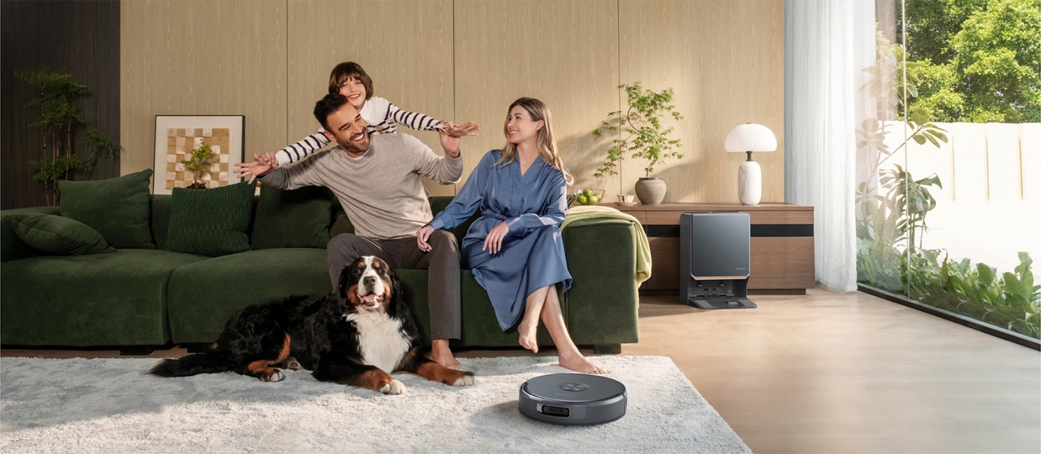

O značce Narwal
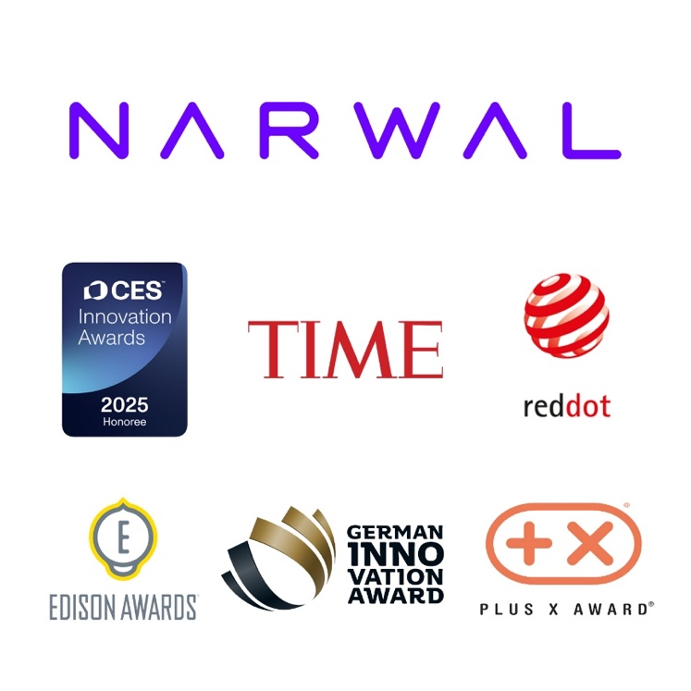
Společnost Narwal, založená v roce 2016, patří k technologickým průkopníkům v segmentu chytré domácnosti. Do historie se zapsala jako vůbec první výrobce na světě, který představil robotický vysavač s plně automatickou samočisticí stanicí na mytí mopů. Svůj vývoj dodnes úzce zaměřuje na řešení reálných nedostatků, které trápí běžné uživatele – od namotávání vlasů přes efektivitu vytírání až po složitou údržbu samotných spotřebičů.
Díky spojení inženýrství, inovativní umělé inteligence a precizního zpracování si produkty této značky získaly důvěru více než 4 milionů uživatelů ve 30 zemích světa. O kvalitě a inovačním přínosu svědčí i zisk globálních ocenění. Mezi ty nejvýznamnější patří opakované prvenství v CES Innovation Awards, zlatá medaile z Edison Awards, uznávaná designová cena Red Dot Design Award a zařazení mezi nejlepší vynálezy roku magazínem TIME. Značka si navíc pravidelně odnáší kladné recenze od expertů z předních technologických médií, jako jsou Forbes, CNET či Business Insider a na předních příčkách se umisťuje i v nezávislých testech technických magazínů a náročných YouTube recenzentů.

Obsah balení
- 1× Robotický vysavač Narwal Flow 2
- 1× Multifunkční čisticí stanice All-in-One (včetně UVC modulu)
- 1× Napájecí kabel stanice
- 1× Nádrž na čistou vodu (umístěná ve stanici)
- 1× Nádrž na špinavou vodu (umístěná ve stanici)
- 1× Nádobka na prach s HEPA filtrem (v robotu)
- 1× Plovoucí válcový kartáč Zero-Tangling
- 1× Boční kartáč proti namotávání
- 1× Rolovací pásový mop Track Mop
- 2× Prachový sáček do stanice
- 1× Nádoba na čisticí prostředek + 300 ml roztoku
- 1× Čisticí podložka
- 1× Inhibitor vodního kamene
- 1× Jednorázový filtr na pevné nečistoty
- Uživatelský manuál

Parametry
- Doba úklidu na jedno nabití: až 190 minut
- Doba nabíjení akumulátoru: 150 minut
- Objem prachové nádoby (vysavač): 0,3 L
- Objem prachové nádoby (stanice): 2,5 L
- Objem nádržky na vodu (vysavač): 0,13 L
- Objem nádržky na vodu (stanice): 5 L (čistá) / 4,75 L (špinavá)
- Rozměry vysavače (V x Š x H): 9,5 x 36,5 x 35,1cm
- Rozměr stanice (V x Š x H): 41 x 43,3 x 28,1 cm
- Hmotnost vysavače: 5 kg
- Hlučnost:
- Mopování: ≤60dB
- Vysávání: ≤57dB
- Vysávání prachové nádoby ve stanici: ≤71,5dB
- Sací výkon: 31 000 Pa
- Kapacita baterie: 7000 mAh (typická kapacita) / 6500 mAh (minimální kapacita)
- Mop: pásový s bočním výsuvem až 48 mm
- Přítlak mopu: 12 N
- Zvedání mopu: 12mm
- Automatické praní a sušení mopu: ano

